SYMBALOO
¿Qué es Symbaloo?
Es una Plataforma gratuita (si nos registramos como “cuenta personal”).
https://www.symbaloo.com/home/mix/13eOhKd54W
¿Para qué sirve?
Organizar recursos para nosotros o para los alumnos de una forma muy visual. Podemos crear múltiples pantallas de recursos.
Cada una de estas pantallas se llama WEBMIX. También podemos añadir a favoritos webmix ya creados por otros usuarios.

Tutorial de Symbaloo: https://view.genial.ly/577b78a87ee14c15c0416100

Canal de youtube con videotutoriales cortos de Symbaloo: https://www.youtube.com/c/SymbalooVideo/videos

Paso a paso
1. Registro 2
2. Crear un Webmix y editarlo 2
3. Añadir y editar bloques 3
4. Crear grupos de bloques y marcadores 5
5. Compartir el webmix 7
6. Posibilidades de los webmix y los bloques 8
7. Guardar un webmix ya creado (y editarlo) 8
8. Añadir Symbaloo como página de inicio 10
9. Extensión: marcapáginas de Symbaloo 10
10. Itinerarios de aprendizaje: 10

Registro
Accedemos a la página de Symbaloo. https://www.symbaloo.com/home/mix/13eOhKd54W
Pulsamos: “registro”.
Elegimos la cuenta personal y seguimos los pasos.
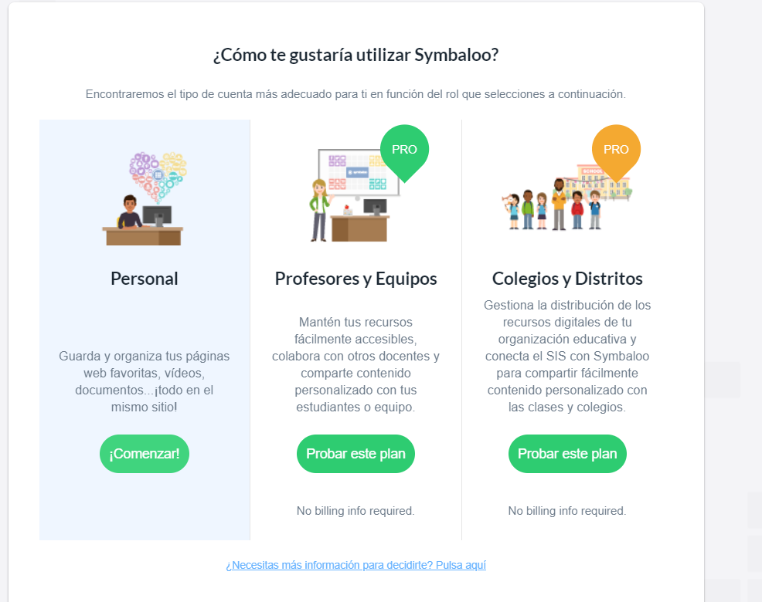
Videotutorial (ajustes básicos): https://www.youtube.com/watch?v=rePadZQaZMg

Crear un Webmix y editarlo
Para crearlo tenemos que pulsar el símbolo + en la barra superior.
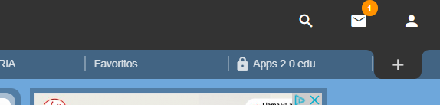
Los webmix se pueden cambiar de tamaño y también se puede añadir una imagen de fondo, de la galería o de nuestro ordenador.
Para ello tenemos que pulsar en “ajustes” / “settings” (en el menú superior, en el centro de la pantalla y se abre un menú a la izquierda con las diferentes opciones.
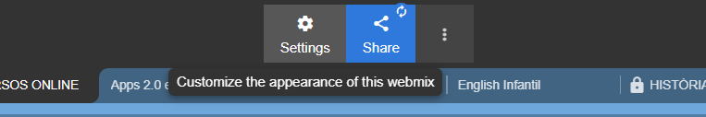

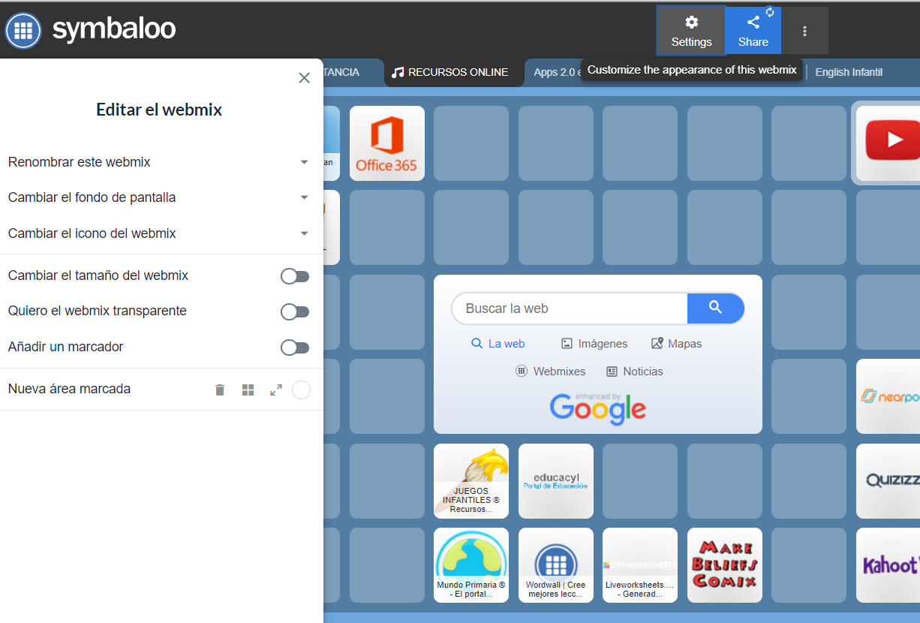
Videotutorial (crear webmix): https://www.youtube.com/watch?v=Y1JtQK7pJaw

Añadir y editar bloques
Los bloques son los enlaces de nuestro webmix. Para crear un nuevo bloque solo hay que pulsar en un cuadrado vacío e introducir la página web que queremos añadir. Puede ser genérica, por ejemplo: youtube.
O puede ser específica: enlace a un vídeo concreto de youtube.
Una vez pegado el enlace en la barra podemos pulsar el botón verde “Añadir” (Add title) o “Editar” y cambiar el icono, color y nombre de este bloque antes de agregarlo.
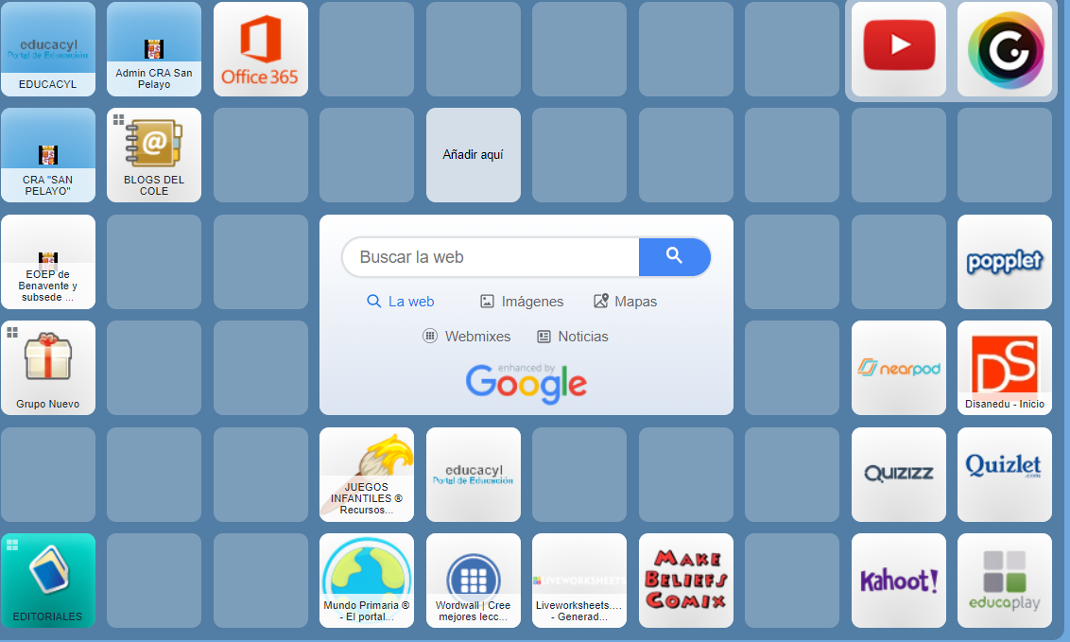
Siempre podremos editar un bloque si pulsamos sobre él con el botón derecho del ratón y elegimos modificar.
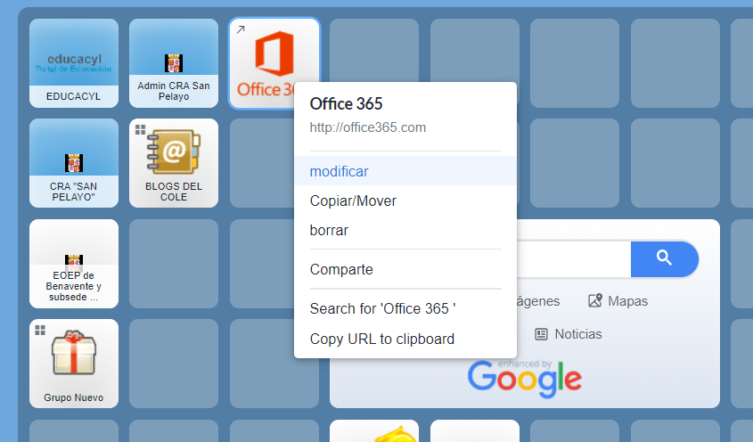
A la hora de modificar un bloque, es interesante elegir si queremos que se abra en la web (en una nueva pestaña) o dentro del propio symbaloo.
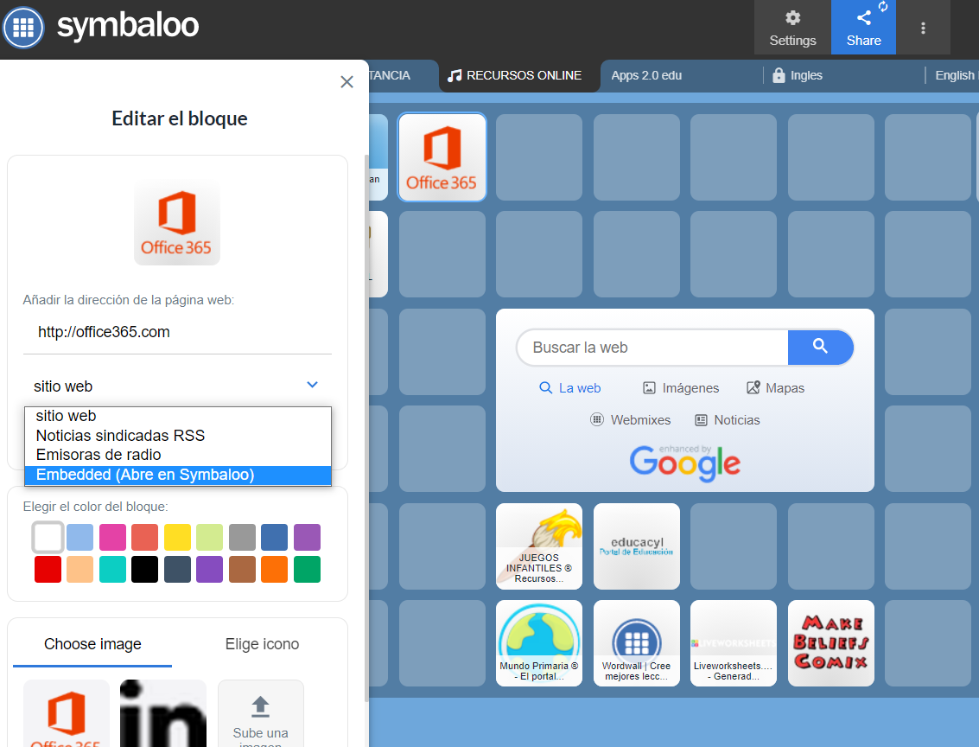

Para mover un bloque, lo seleccionamos y arrastramos por el tablero.
Videotutorial: https://www.youtube.com/watch?v=DEhk2jBn7u4

Crear grupos de bloques y marcadores
Para crear grupos arrastramos un bloque encima de otro bloque y soltamos. Si ya tenemos el grupo creado, arrastramos el bloque hasta el grupo (similar a la creación de carpetas para aplicaciones en los móviles). Para modificar el grupo pulsamos con el botón derecho y seleccionamos: “modificar” (nombre, icono, color…)
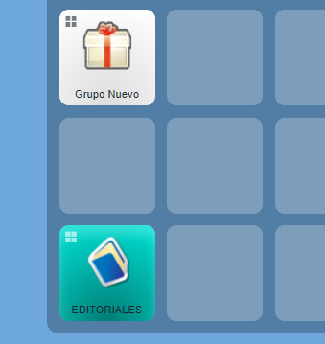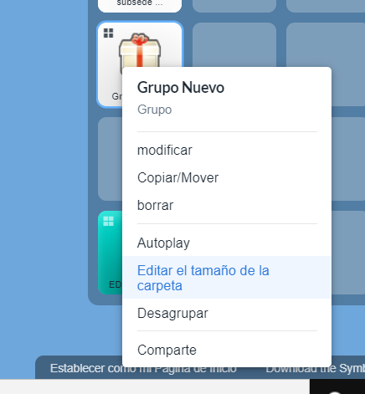

Un marcador es un color de fondo para bloques que estén cerca y tengan una temática similar. Para crear un marcador, pulsamos “opciones”(arriba en el centro) y elegimos en el menú izquierdo “añadir un marcador”
Videotutorial: https://www.youtube.com/watch?v=6vxNCmxgU7U

Compartir el webmix
Por defecto, nuestro webmix es privado. Para compartirlo pulsamos “compartir” / “Share” en el menú superior central (al lado de ajustes). Podemos copiar el enlace para que lo vean solo las personas a las que se lo enviemos (sin necesidad de cuenta en symbaloo), compartirlo en distintas redes sociales y en el blog. También podemos hacerlo público para que aparezca en la galería de symbaloo o dejar de hacerlo público pulsando (stop sharing in Gallery).
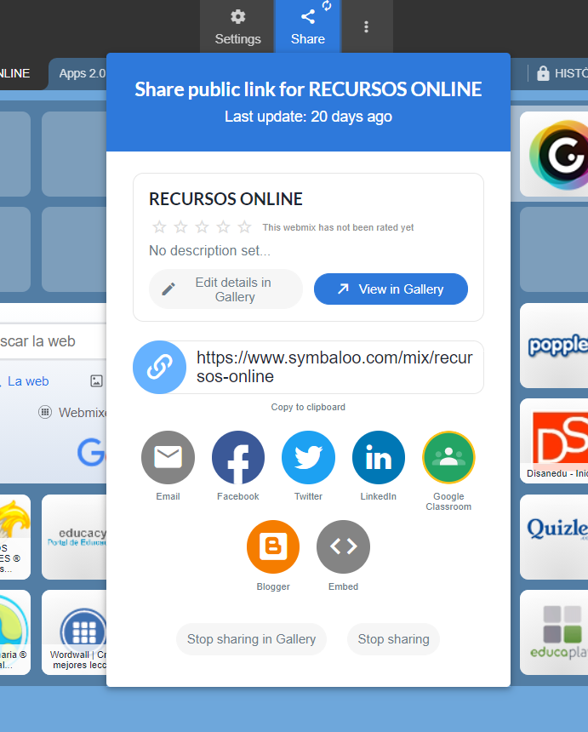

Posibilidades de los webmix y los bloques
Podemos exprimir las posibilidades de symbaloo hasta donde la imaginación nos lleve. Ideas:
- Organizar nuestros recursos como profesores.
- Crear gymkanas. Ejemplo: https://www.symbaloo.com/shared/AAAABVRT_3IAA41_0VNmWw==
- Seleccionar los recursos que queremos que los alumnos utilicen para buscar información sobre un tema determinado.
- Juntar los recursos digitales que creamos por niveles y temáticas.
- Crear grupos con vídeos por temática (como una lista de reproducción)
- Meter un webmix dentro de otro. Añadiendo un bloque con el enlace al webmix.

OTRAS OPCIONES INTERESANTES

Guardar un webmix ya creado (y editarlo)
Para buscar webmix ya creados, utilizamos la caja de google que aparece en el centro de nuestro webmix:
- Introducimos la temática que nos interesa
- pulsamos en “webmix”
- Pulsamos en la lupa de buscar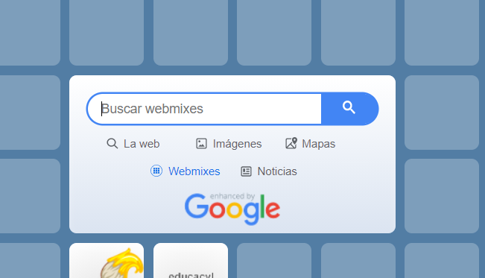
- Elegimos el webmix que nos interesa (se abre en una nueva pestaña) y pulsamos “+ añadir este webmix”
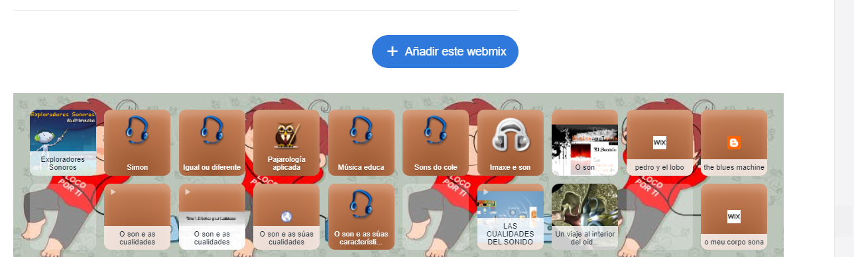
- Ahora el webmix aparece en la barra superior de nuestro perfil (similar a las pestañas de google chrome)

- Para poder editarlo debemos pulsar en el candado que aparece arriba en el centro y pone “following” y seleccionar el candado abierto “stop updates and enable editing”. Así si los autores modifican o eliminan el webmix, esto no nos afecta y, además, podemos editarlo como si fuera nuestro.
Videotutorial: https://www.youtube.com/watch?v=TlQOiTwrNvA

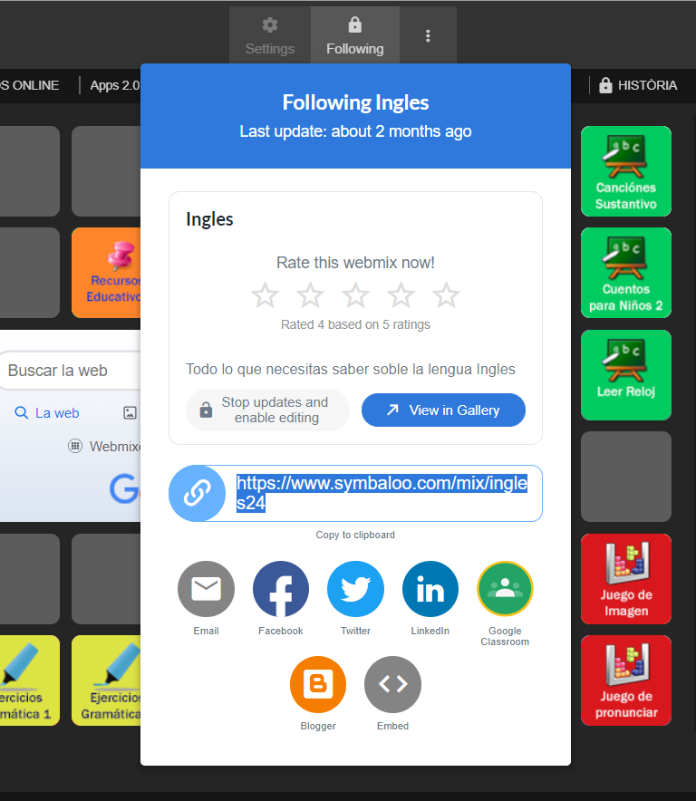

Añadir Symbaloo como página de inicio

En cada navegador accedemos a las opciones y buscamos la configuración de la página de inicio.
En Chrome: pulsamos en los tres puntos de la esquina superior derecha, elegimos la opción “configuración” y buscamos “al abrir” en el menú que aparece a la izquierda.
En la opción “abrir una página específica o conjunto de páginas” introducimos la dirección de nuestro webmix de symbaloo y aceptamos.

Extensión: marcapáginas de Symbaloo

En google Chrome hay una extensión para agregar bloques a symbaloo directamente. Explicación aquí: https://www.youtube.com/watch?v=jReygAtFwuo

Itinerarios de aprendizaje:
Una función beta de symbaloo que permite crear itinerarios de aprendizaje a través de bloques. En este caso los bloques seguirán una progresión de ejercicios sobre la temática que elijamos. En función de si sus respuestas son correctas o incorrectas, se puede dirigir a los alumnos hacia ejercicios de repaso o continuar con la lección.
Los bloques pueden ser recursos online o archivos de nuestro dispositivo.
https://www.youtube.com/watch?v=22OPIxvg1Yc

